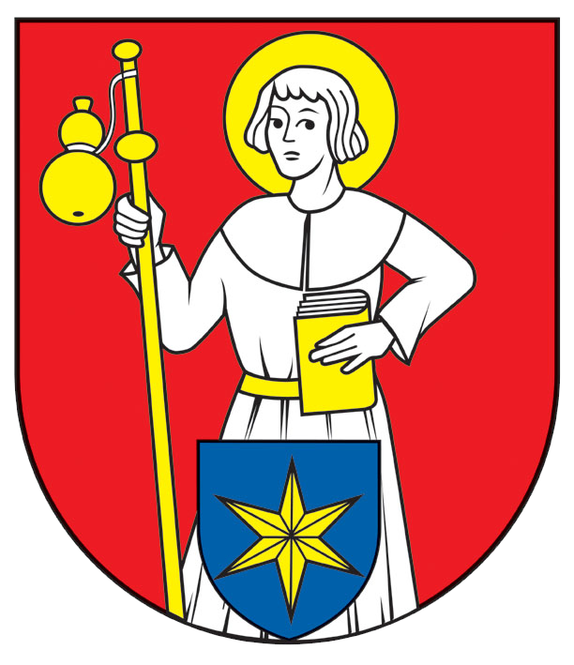

Obec Štvrtok na Ostrove – Csallóközcsütörtök Község

VERSENYTÁRGYALÁS KIHIRDETÉSE
OVS-1/2015

Csallóközcsütörtök Község a Községek vagyonáról szóló T.t. 138/1991 számú törvény 9a §-usa 1-es bekezdése a) pontja a Kereskedelmi törvénykönyv 281- 288 §§-ai valamint a Község 3/2010-es számú Általános érvényű rendelete alapján az Önkormányzat PL-5/2015-V – ös számú határozata értelmében

versenytárgyalást (OVS-1/2015) hirdet

legelőnyösebb adásvételi szerződés megkötésére földterület eladása céljából Csallóközcsütörtök község kataszterében.

A versenytárgyalás tárgya:

Csallóközcsütörtök Község kataszterében az 570-es számú tulajdonlapon vezetett 876/30 -as parc. számú 798 m² nagyságú szántóföldterület eladása.
A felkínált földterület minimális eladási ára a fennt nevezett telekre 27100,00 Eur (huszonhétezerszáz euró).

Az ajánlatok benyújtásának határideje 2015. július 31, 12.00 óra.

A versenytárgyalás feltételeit az érdeklődők megtekinthetik a község weboldalán (www.stvrtoknaostrove.sk) valamint a községháza hivatalos közlönyén. Közelebbi információt a községi hivatal nyújt a fogadóórák keretén belül személyesen vagy a következő telefonszámon 031 5693501.

Csasllóközcsütörtök, 2015.07.13.

Mgr. Őry Péter
polgármester

